Восточно-Казахстанский государственный технический университет
им. Д. Серикбаева
Кафедра общеинженерной подготовки

Задание по дисциплине «Машиннаяграфика»
Для всех специальностей

Задание: Выполнить сборочный чертеж, используя библиотеки стандартных изделий.

Примечание: Задание выполнять согласно своему варианту на формате А4. Вариант принимается по последней цифре шифра студента - номера студенческого билета. Например, если номер билета 95886, то вариант-6
Данное задание нужно выслать на проверку сохранив с расширением .jpg

Вариант 0
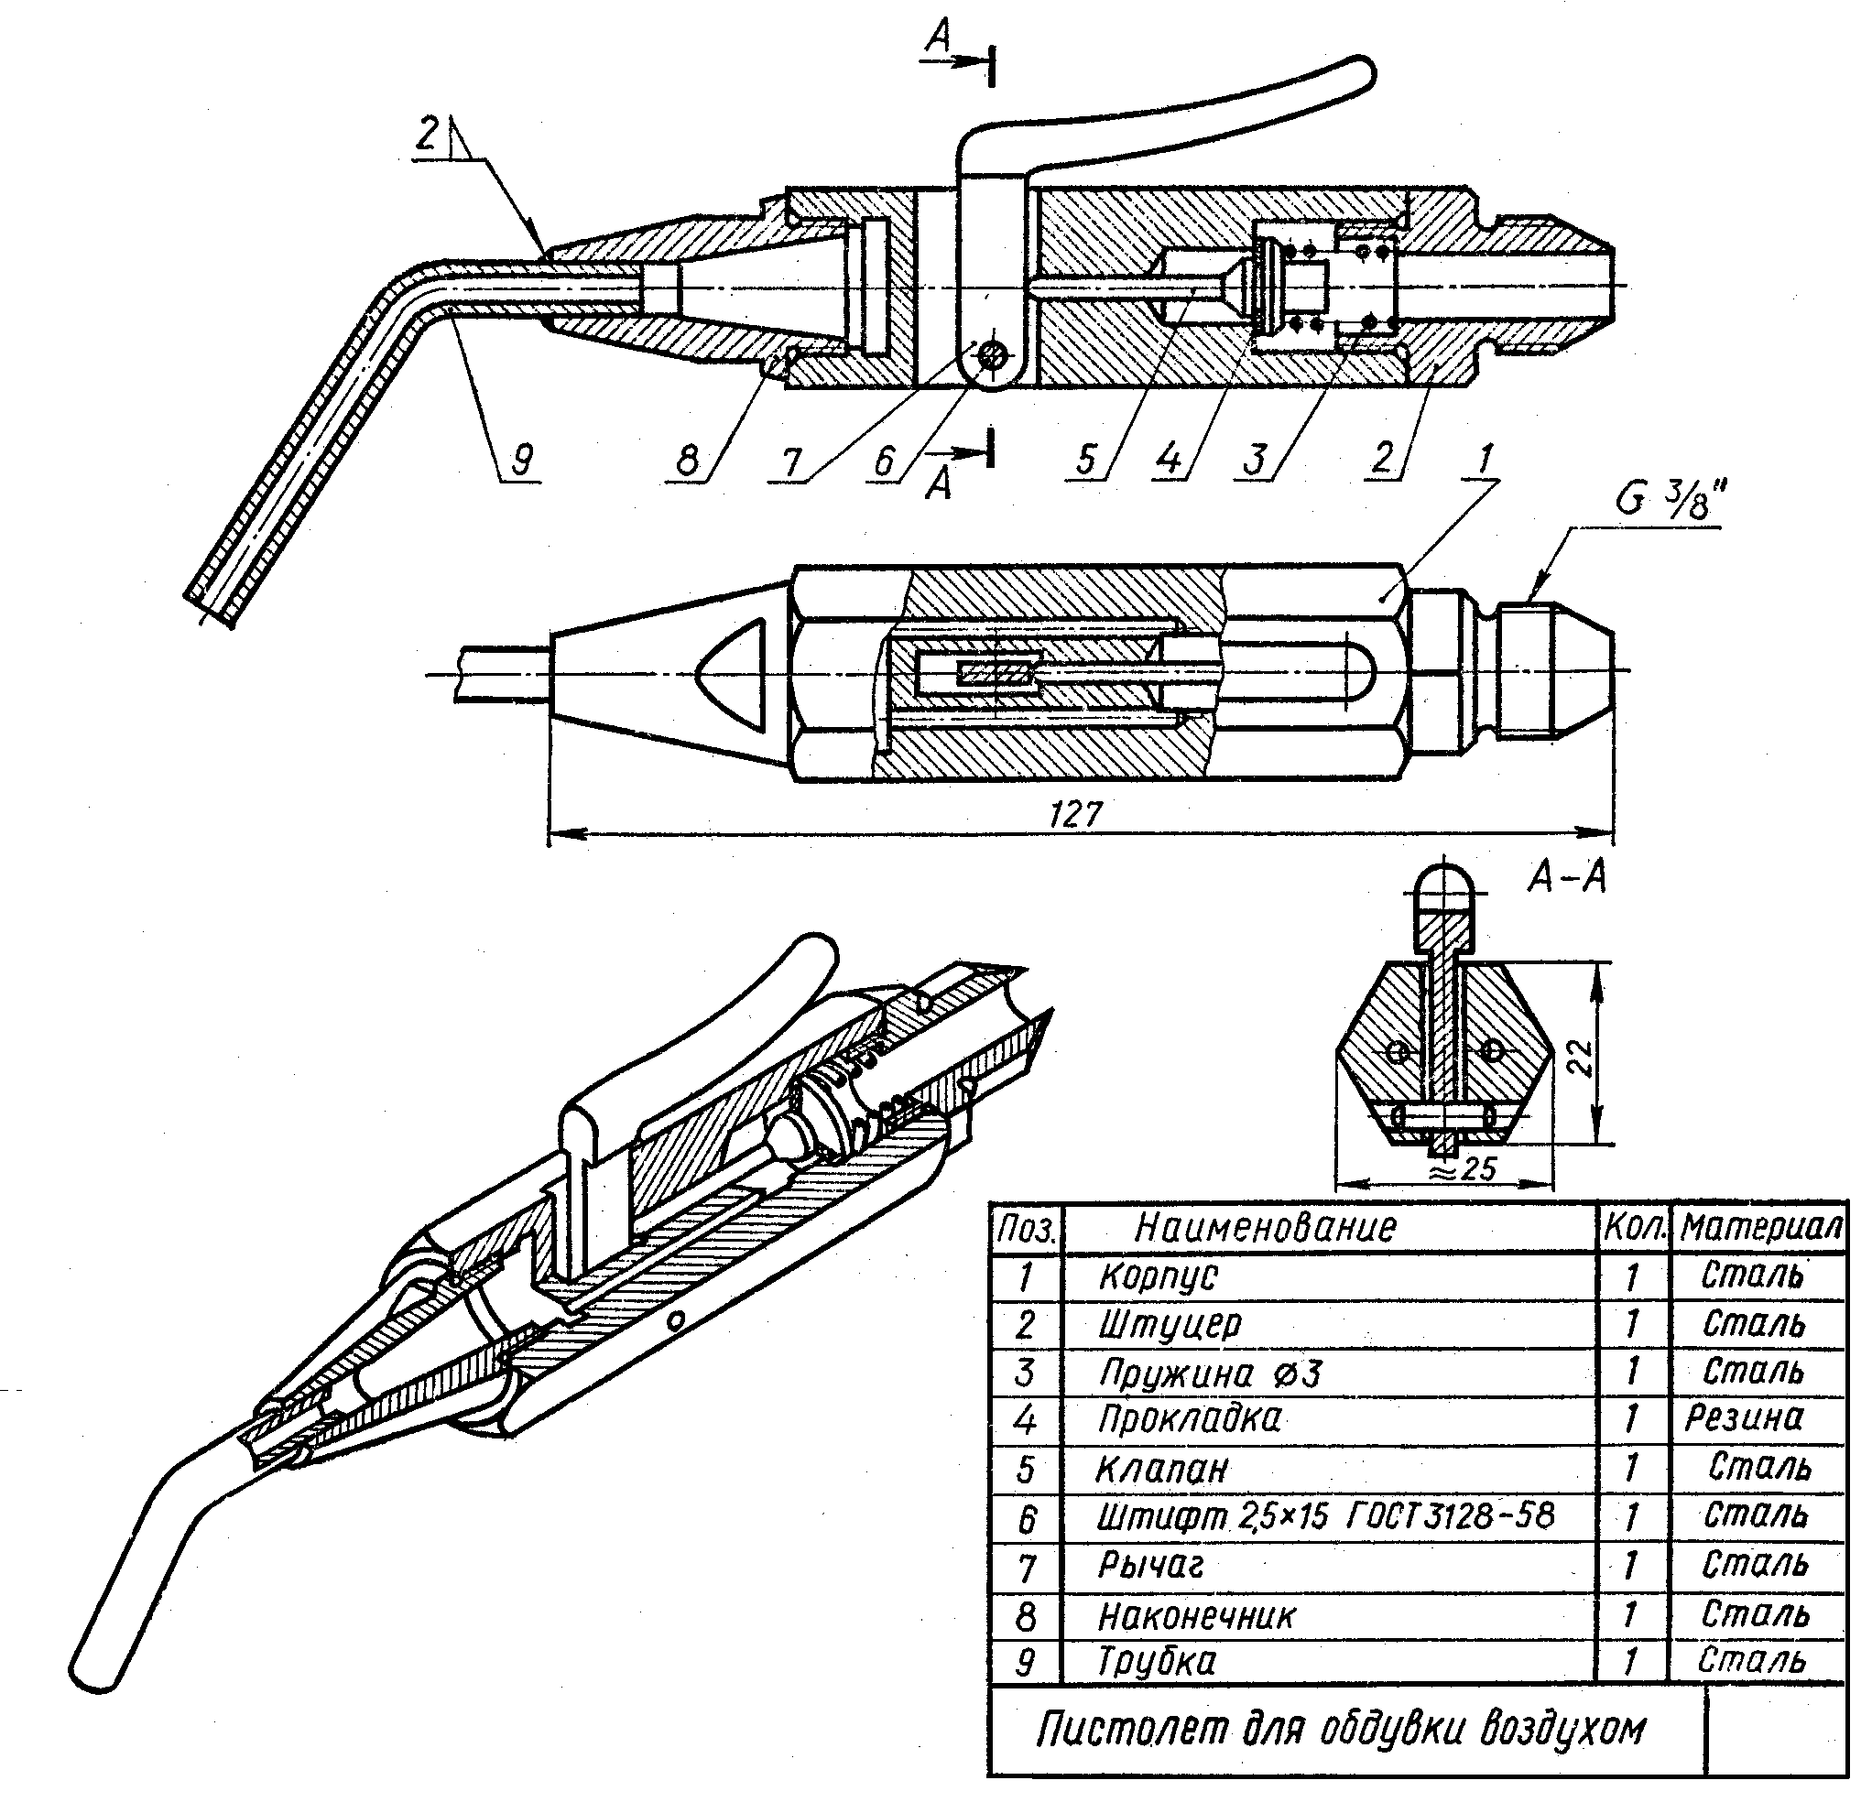

Вариант1

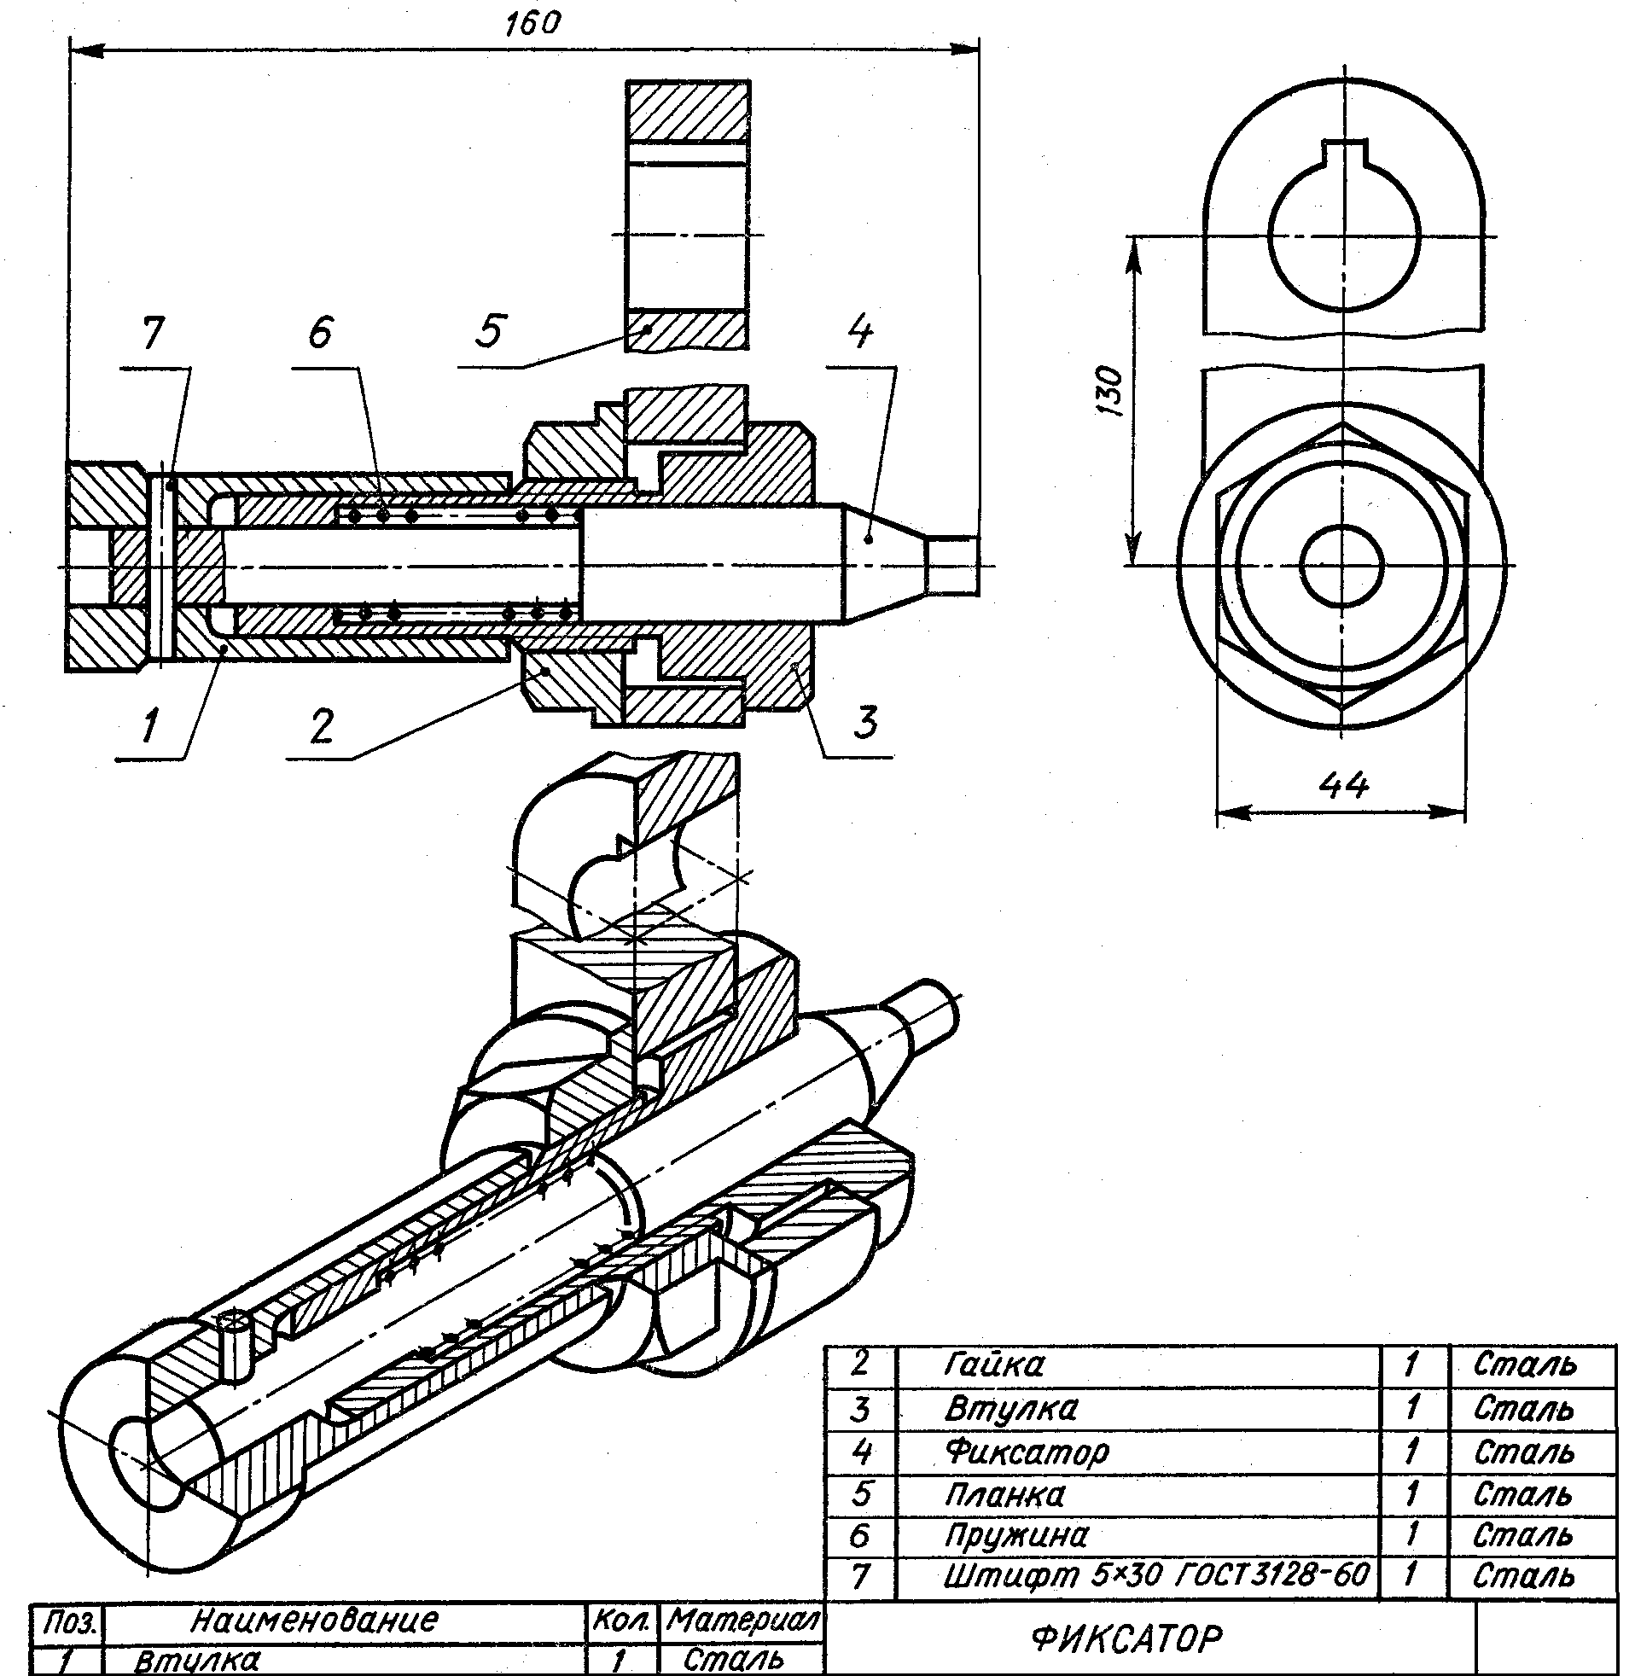

Вариант2

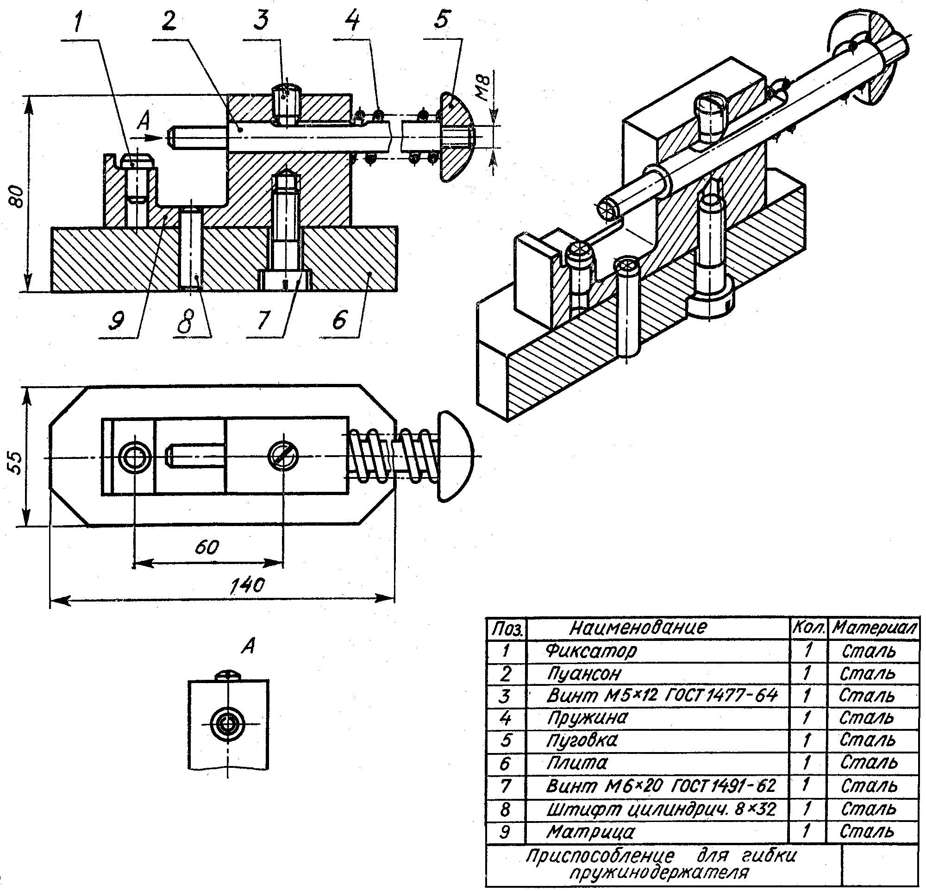

Вариант3

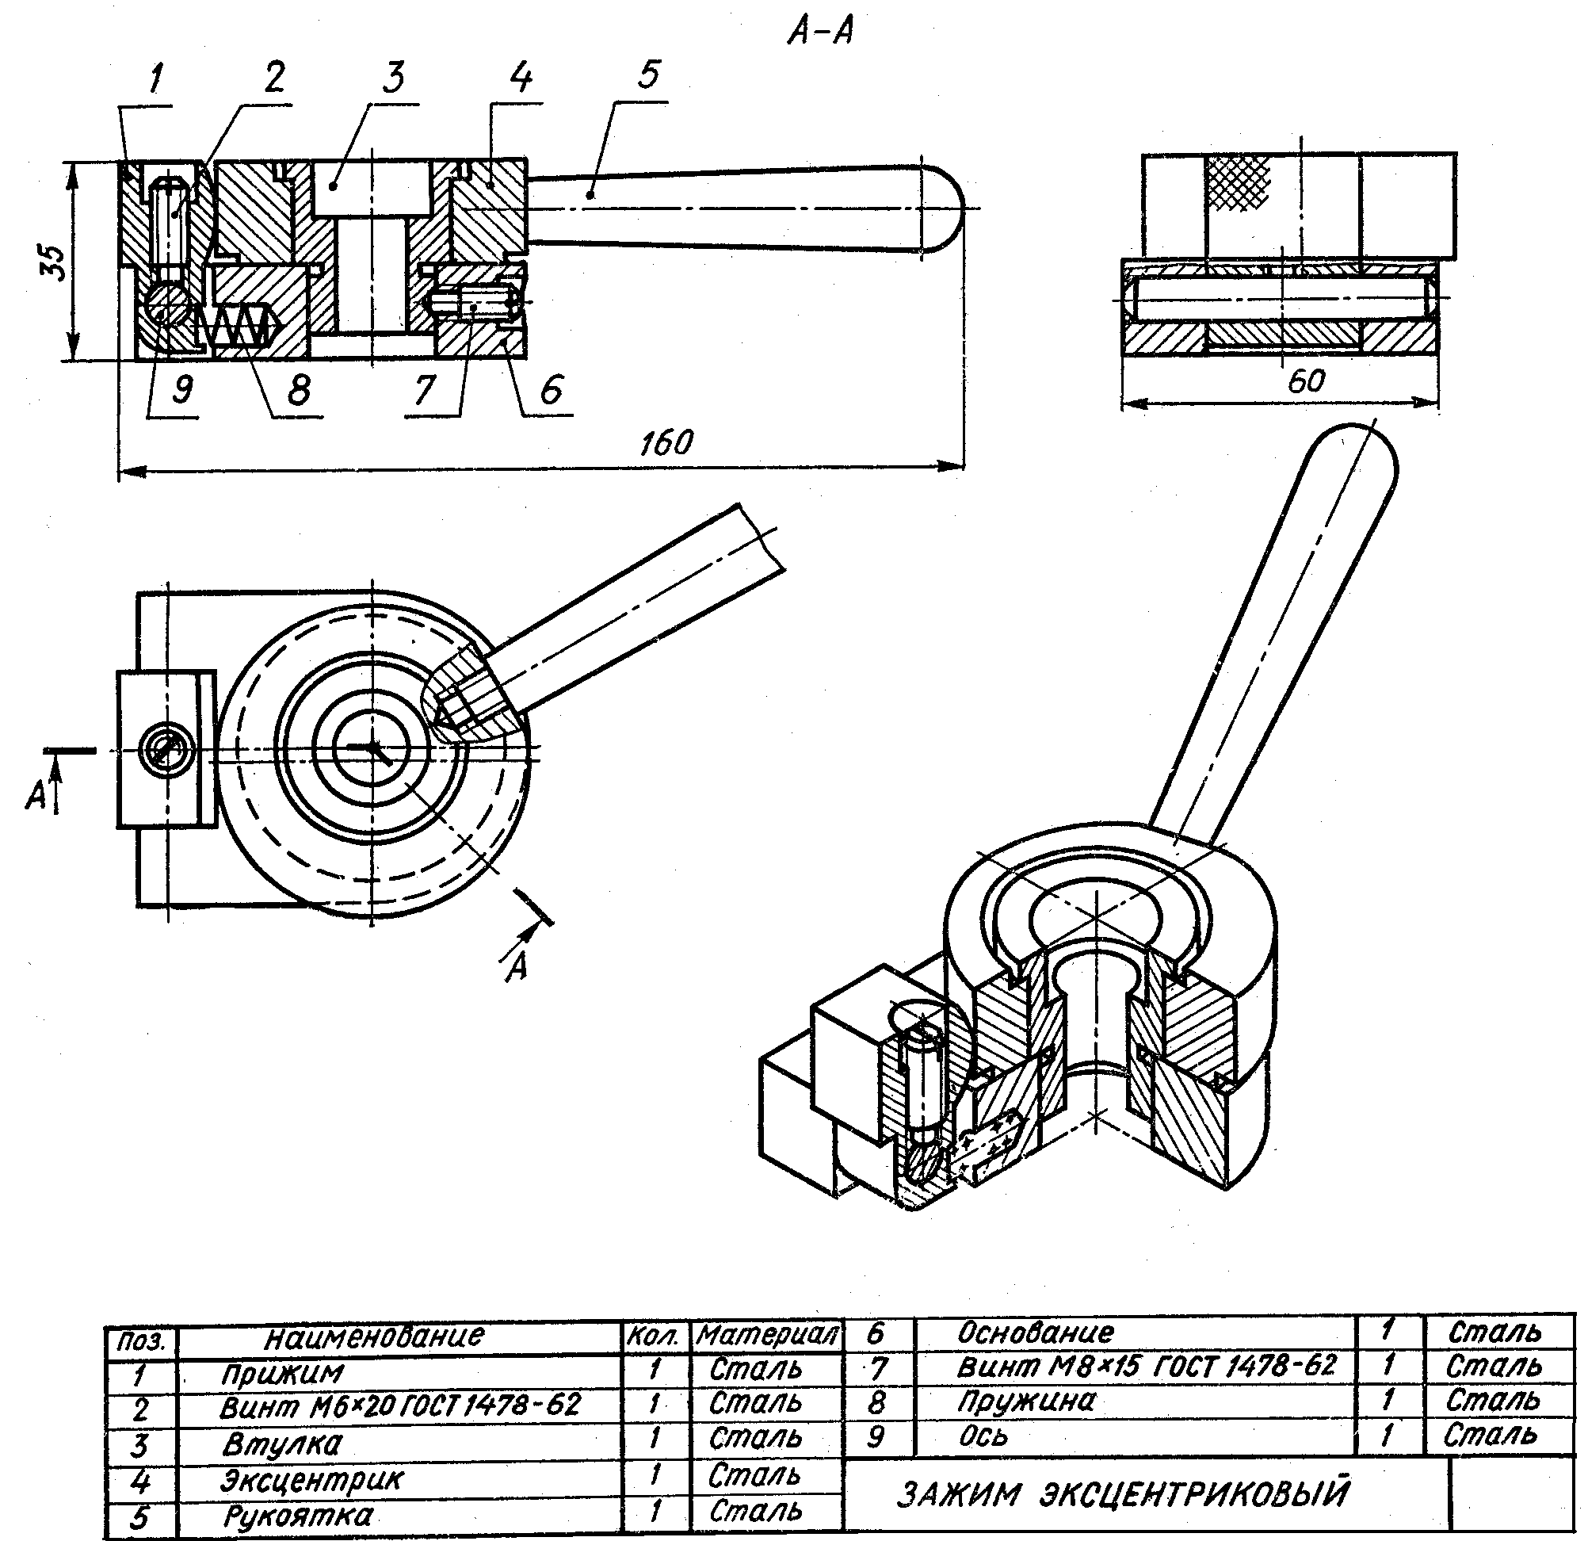

Вариант4

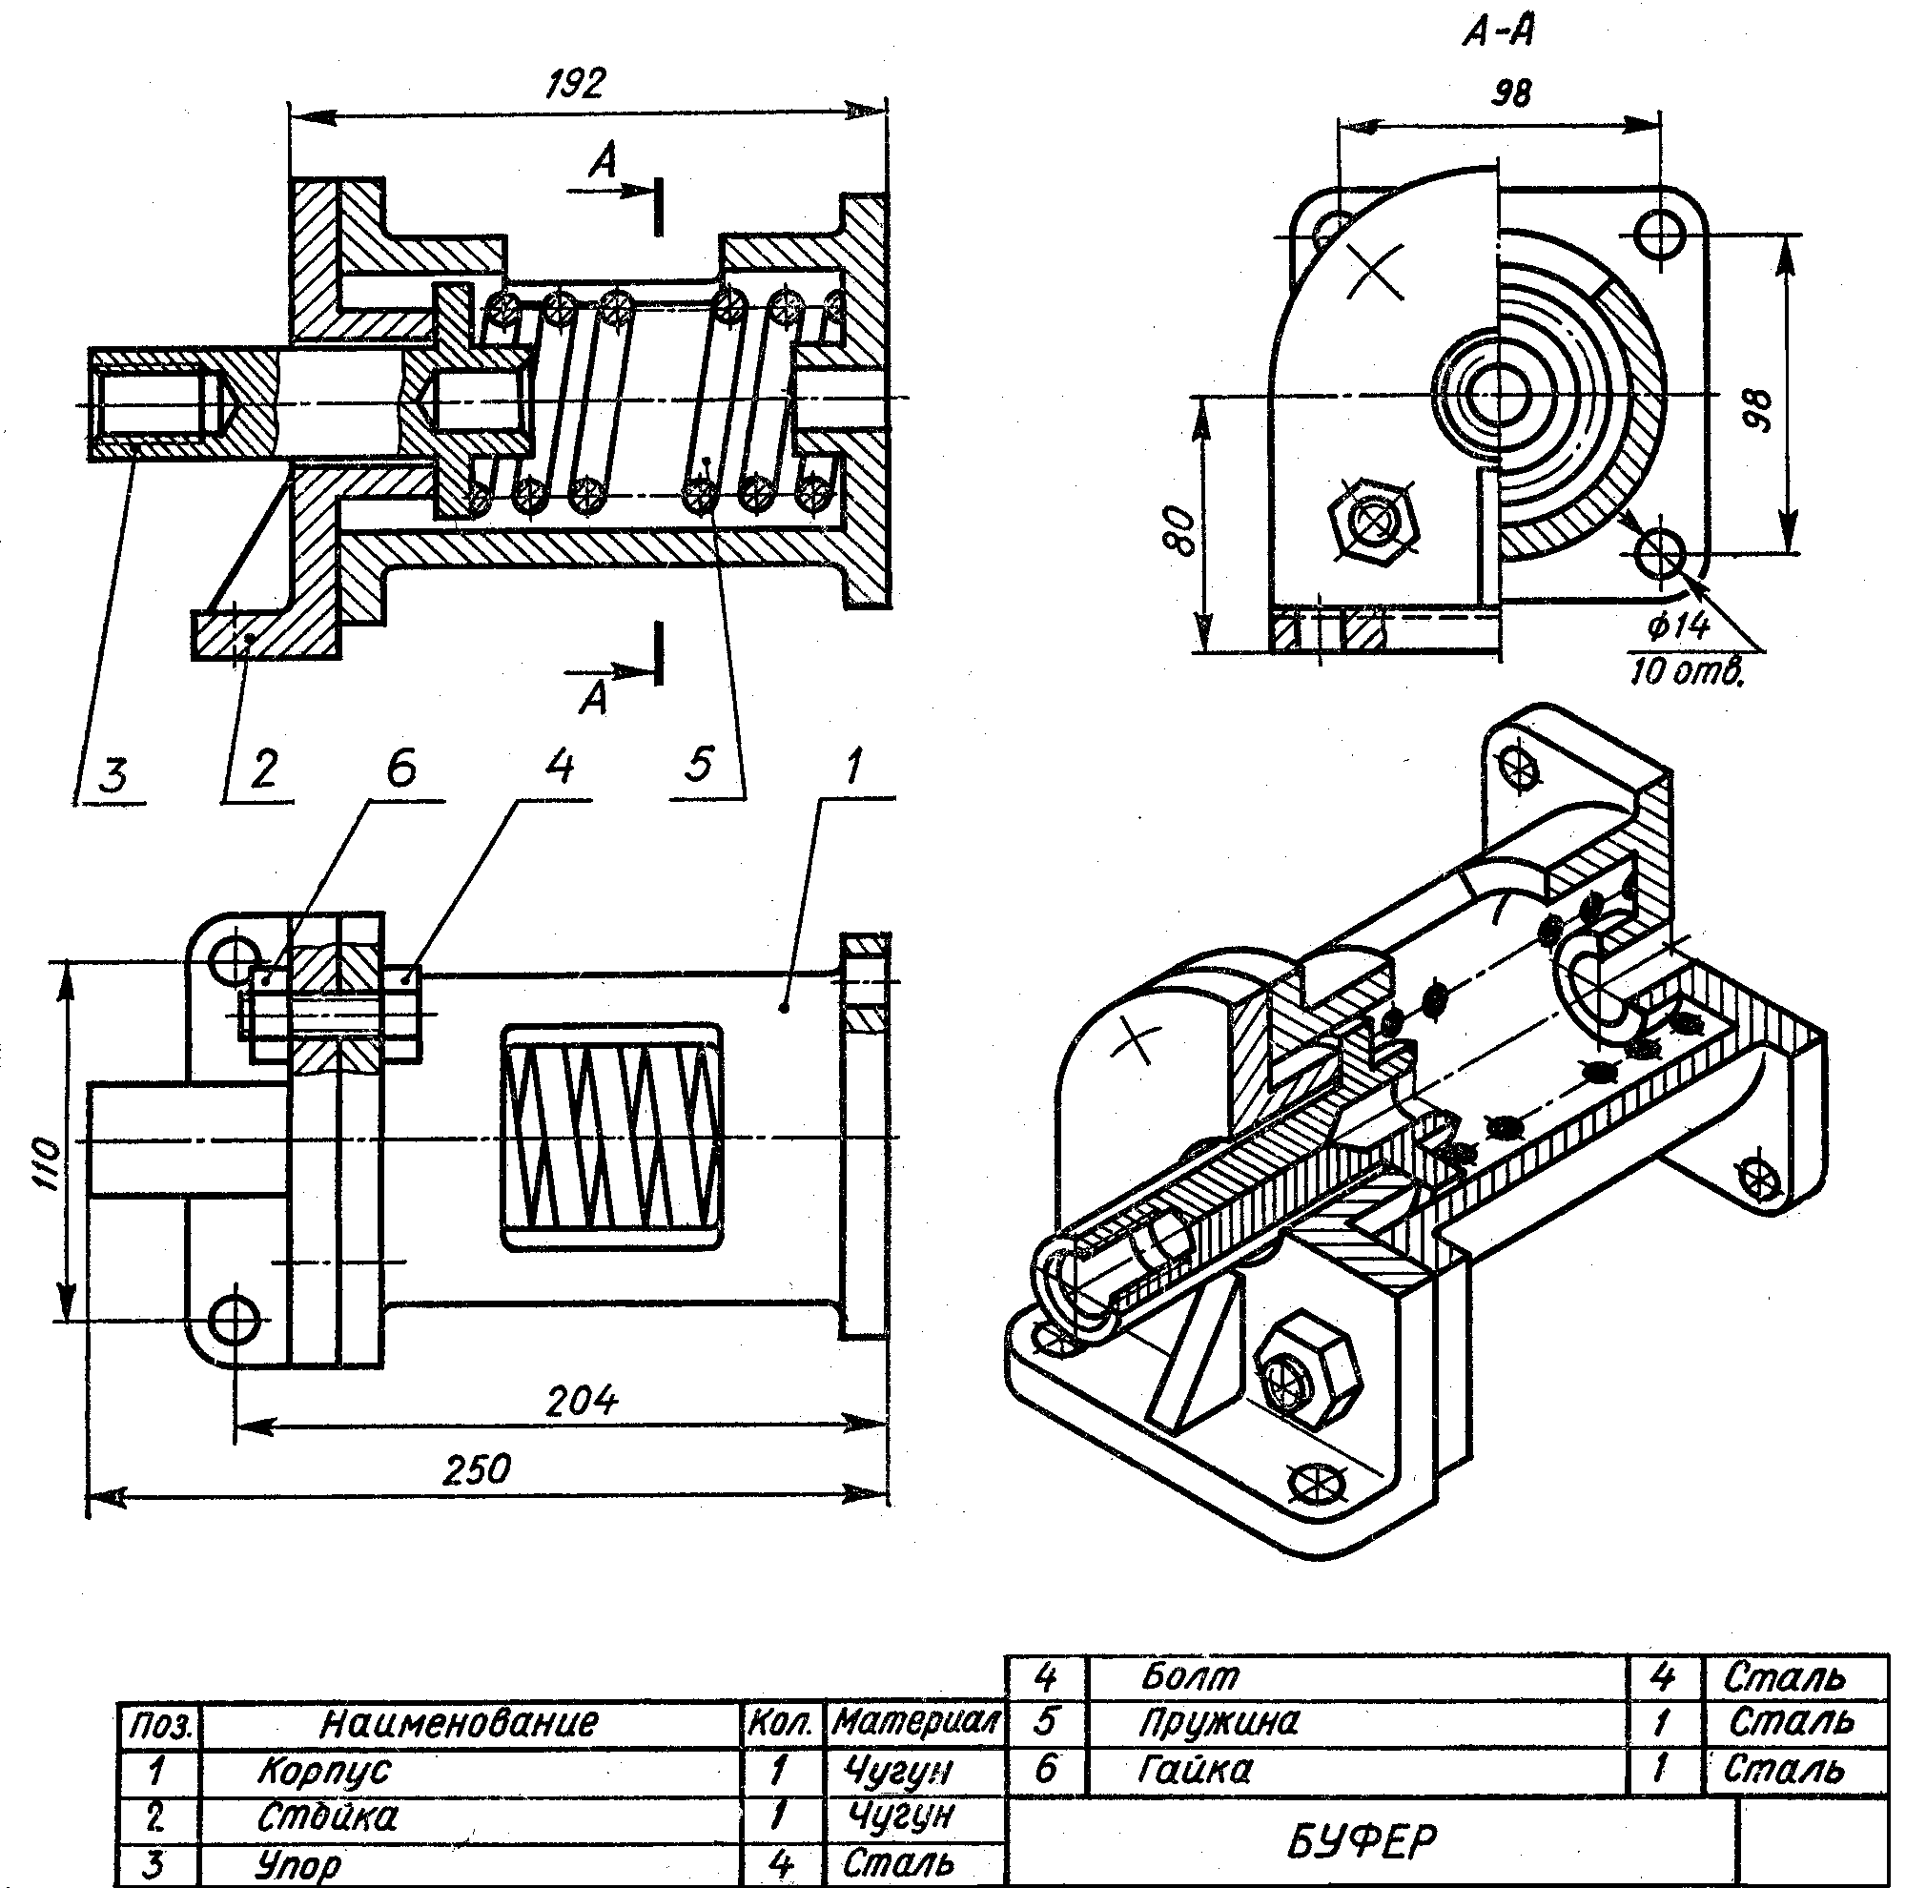

Вариант5

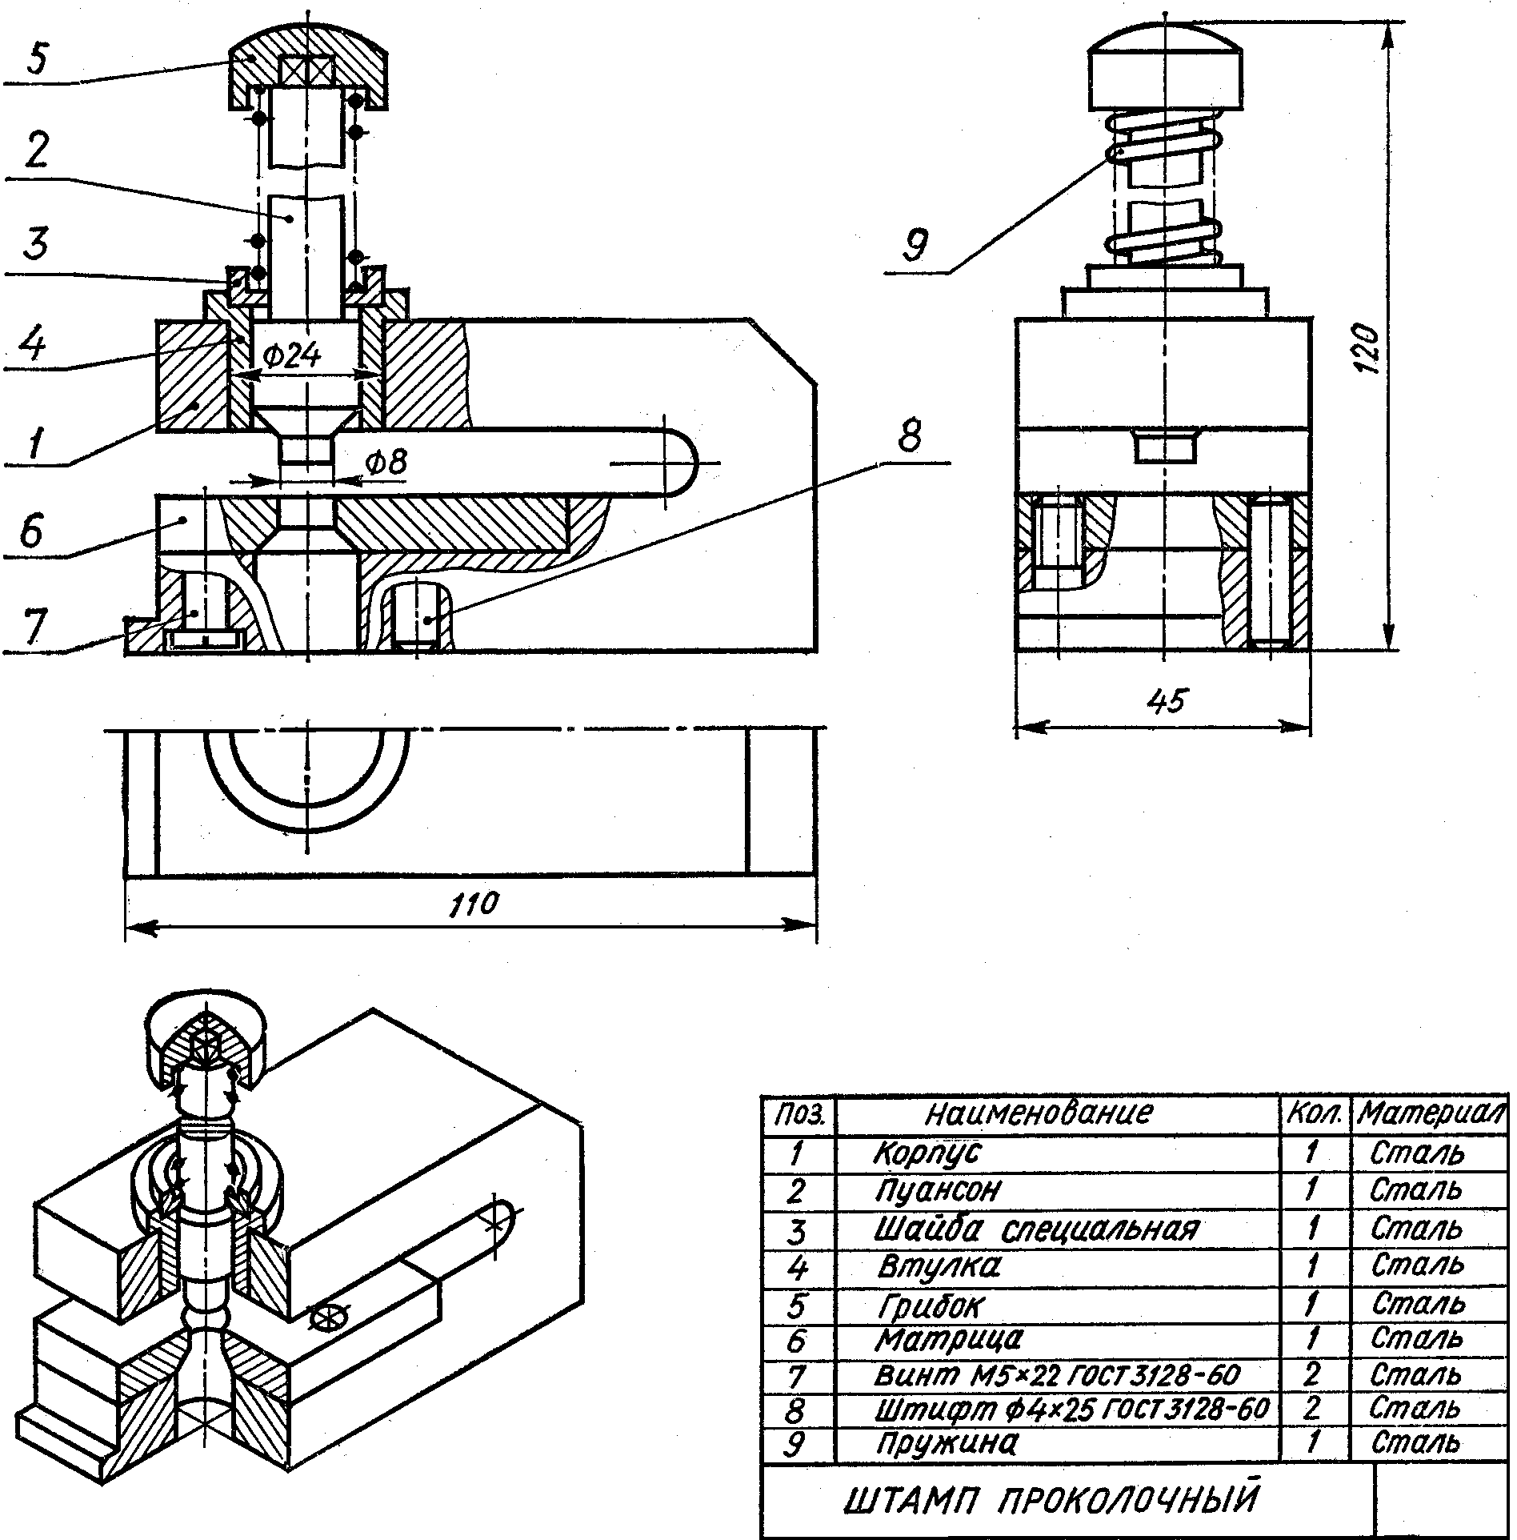

Вариант6

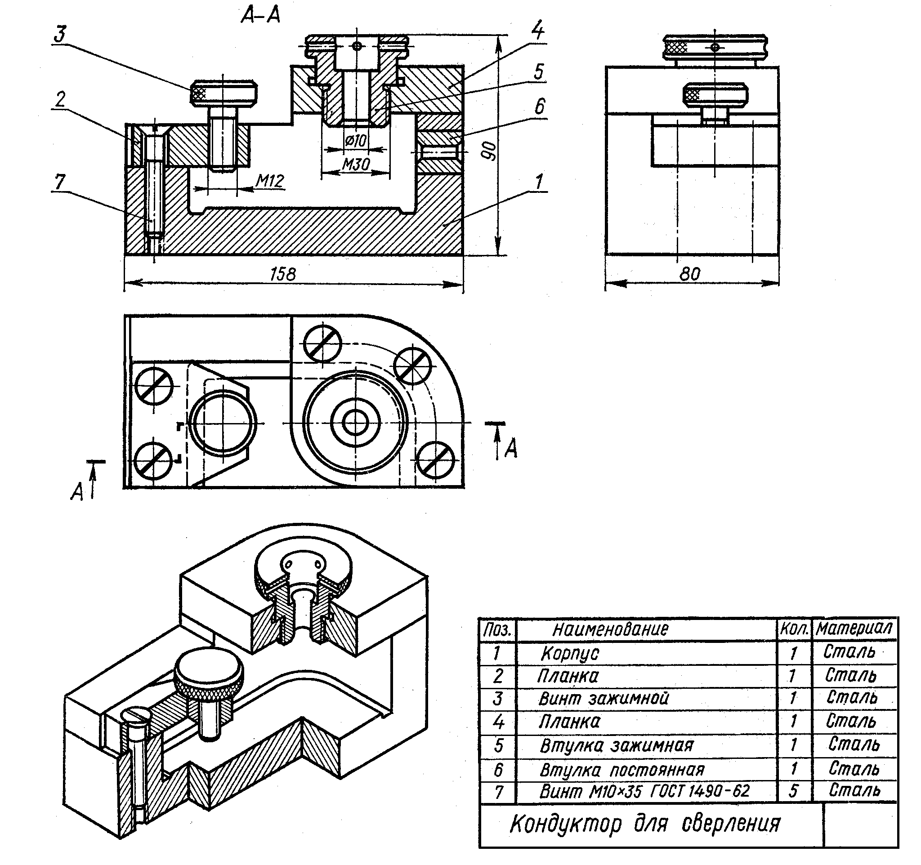

Вариант7

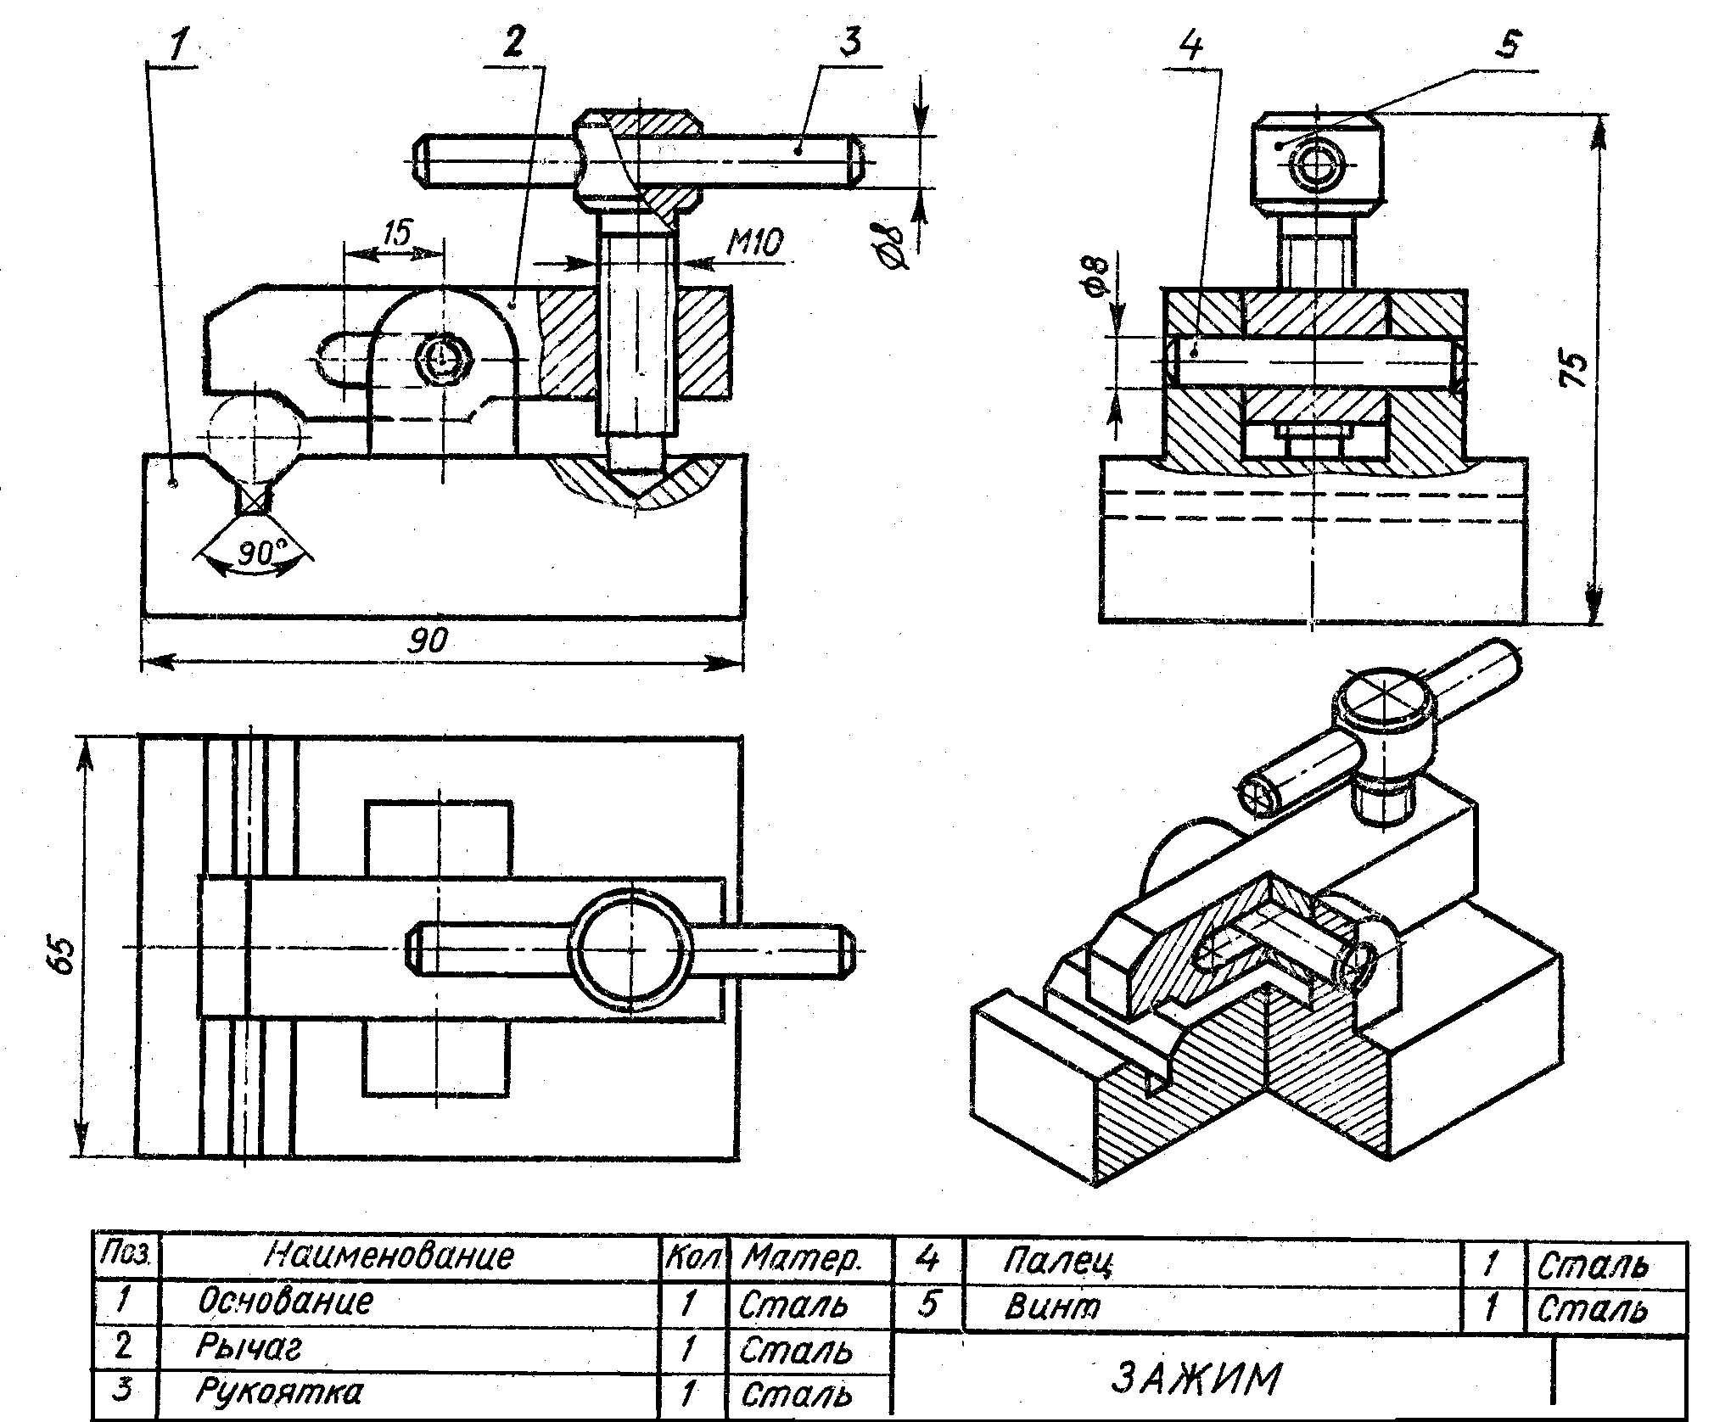

Вариант8

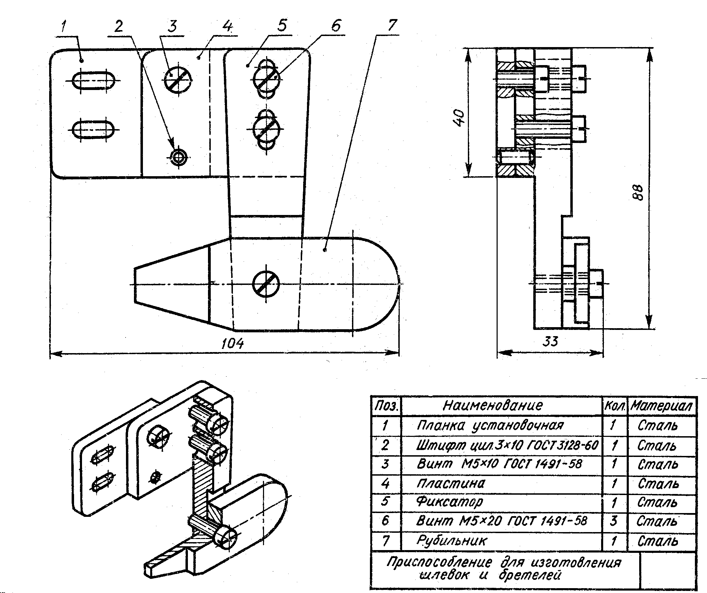

Вариант9
